Urząd Skarbowy w Krasnymstawie
Siedziba Urzędu Skarbowego w Krasnymstawie znajduje się przy ulicy Rzecznej 5 w Krasnymstawie.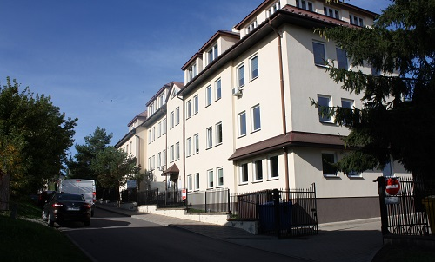
Na czele urzędu stoi naczelnik, który podlega dyrektorowi Izby Administracji Skarbowej w Lublinie. Naczelnikowi pomagają zastępcy oraz pracownicy. Urząd Skarbowy w Krasnymstawie jest jednostką Krajowej Administracji Skarbowej.
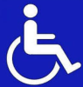
Dostępność architektoniczna
Główne wejście do budynku dostępne jest z poziomu terenu. Osoby ze specjalnymi potrzebami, które mają ograniczone możliwości poruszania się obsługiwane są w pokoju nr 3 mieszczącym się na parterze budynku urzędu.
Urząd posiada przestronną salę obsługi ze stolikami i krzesłami, przy których można wygodnie, spokojnie załatwić swoje sprawy związane z przybyciem do urzędu. Kontakt z pracownikiem na sali obsługi może odbywać się na siedząco.
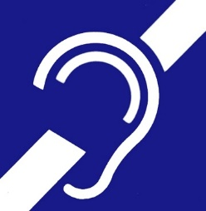
Osoby uprawnione, tj. osoby mające trwałe lub okresowe trudności w komunikowaniu się i wymagające w związku z tym wsparcia z organami administracji publicznej, mogą korzystać z pomocy przy załatwianiu spraw w Urzędzie Skarbowym w Krasnymstawie poprzez wykorzystywanie środków wspierających komunikowanie się.

Osoby niesłyszące lub słabosłyszące mogą kontaktować się z urzędem poprzez:
- wysyłanie korespondencji na adres: Urząd Skarbowy w Krasnymstawie, ul. Rzeczna 5, 22-300 Krasnystaw;
- korzystanie z poczty elektronicznej: sekretariat.us.krasnystaw@mf.gov.pl;
- przesyłanie faksów: nr 82 576 50 41;
- kontakt telefoniczny: nr 82 576 25 94;
- korzystanie z elektronicznej platformy usług administracji publicznej ePUAP (link otwiera nowe okno w innym serwisie).

W kontakcie z urzędem osoba niesłysząca lub słabo słysząca ma prawo skorzystania usług tłumacza posługującego się polskim językiem migowym (PJM), systemem językowo – migowym (SJM), sposobami komunikowania się osób głuchoniemych (SKOGN). Usługa ta jest realizowana po uprzednim powiadomieniu, które powinno być przekazane do urzędu co najmniej 3 dni robocze przed planowaną wizytą (z wyłączeniem sytuacji nagłych).
Powiadomienie może zostać przesłane w jeden z następujących sposobów:
- pisemnie na adres: Urząd Skarbowy w Krasnymstawie, ul. Rzeczna 5, 22-300 Krasnystaw;
- mailem na adres: sekretariat.us.krasnystaw@mf.gov.pl;
- faksem na nr 82 576 50 41.

